**XPATH高级定位**

1. 高级定位类型之XPATH
2. 优点：功能很强大，几乎可以定位界面上所有的网页元素。
3. 缺点：学习成本高，难度大。
4. Xpath是什么？是html或xml文档里描述节点所在路径的一种表达式。网页就是html文档，网页里的元素就是html文档中的节点。Html网页里的元素是有层级（上下级、父子级、元素之间有嵌套关系的，一个真实的网页，一般都会有很多层的元素嵌套，最顶层节点是html标签），Xpath就是用描述节点之间的上下级关系来描述目标元素在整个网页里的位置。

<html……>

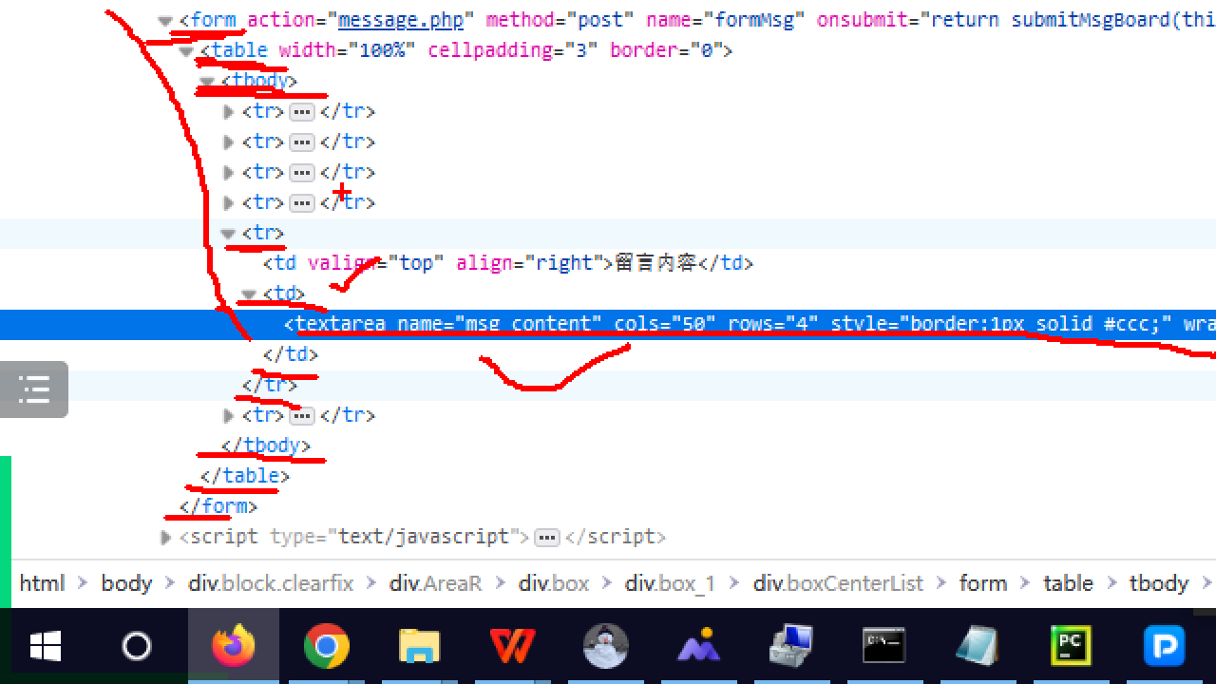

</html>

1. 定位类型7：XPATH，定位数据：xpath表达式
2. 如何准备目标元素的xpath表达式作为定位的条件？

方式一：复制得到xpath表达式

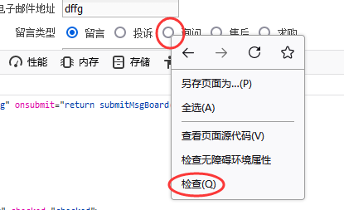

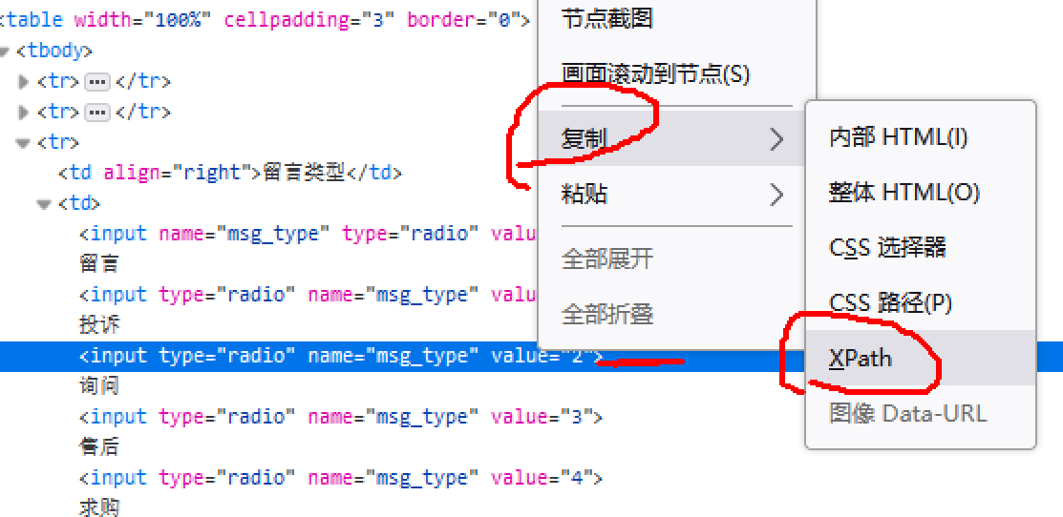

driver.find_element(By.XPATH,**'/html/body/div[7]/div[2]/div[4]/div/div/form/table/tbody/tr[3]/td[2]/input[3]'**).click()*#点击一个元素（这个目标元素是“询问”后的单选按钮）*

方式二：自己书写xpath表达式（需要熟悉xpath表达式的语法）

1. Xpath表达式分类：

绝对路径xpath：以/开头，从html这个根节点（最顶层节点）开始描述路径。---不容易后期维护，所以建议少用！

**/html/body/div[7]/div[2]/div[4]/div/div/form/table/tbody/tr[3]/td[2]/input[3]**

相对路径xpath：以//开头，不从html这个根节点开始描述，从其他层次开始描述。---维护性好，建议使用！

1. xpath表达式的语法：主要讲解的是相对路径xpath的语法。

//标记名 ---标记名（标签名，就是<后的单词），//标记名可以在整个网页里查找该种标记名的元素。例如：//textarea

driver.find_element(By.XPATH,**'//textarea'**).send_keys(**'222'**)*#找到标签名是textarea的文本域，输入222*

//父标记名/子标记名 ---按照父子级的层级结构来实现定位，其中/就是逐级向下查找的意思。例如：//form/a

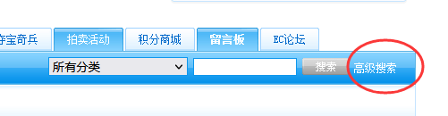

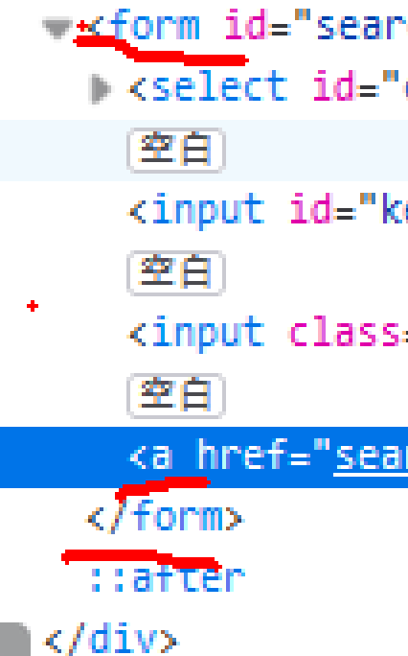form标记的父元素下有多个子元素，其中只有一个a标记的元素

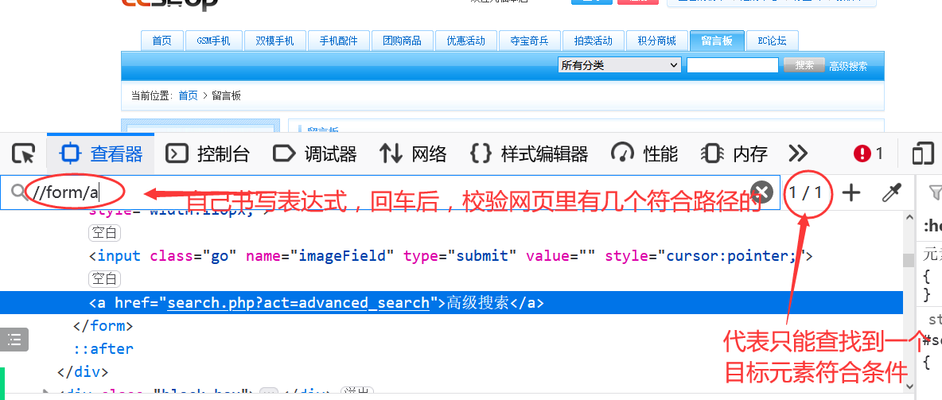

driver.find_element(By.XPATH,**'//form/a'**).click()*#点击form标记下级的a元素（当前网页里就是“高级搜索”）*

补充：可以向上加入多个层级的部分，例如：//曾祖父/祖父/父/子

//标记名称[筛选条件] ---中括号可以加在任何层级的标记名之后，称为“谓词”或叫做“谓语”，主要用于筛选过滤同标记的多个同级别的元素。

筛选条件的多种写法常用的有：[索引号]、[@属性名="属性值"]

1-1、索引号代表同父（同级别）下同标记的兄弟节点中目标节点是第几个，这个整数从1开始排序。

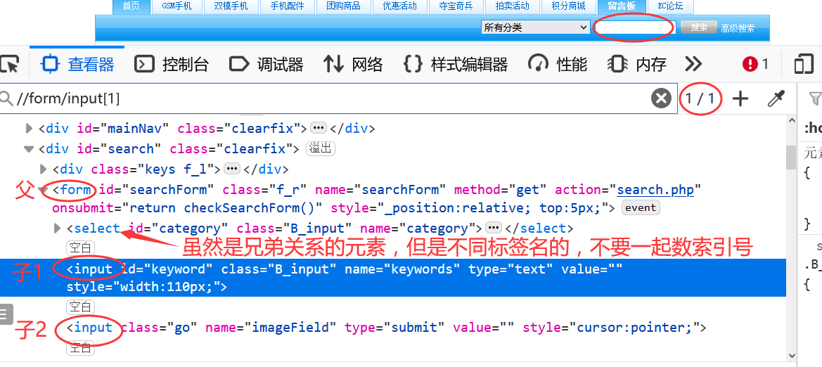

driver.find_element(By.XPATH,**'//form/input[1]'**).send_keys(**'100'**)*#向form这个父元素下级的第1个input标记的子元素（目前就是：关键字文本框）里输入100*

driver.find_element(By.XPATH,**'//form/input[2]'**).click()*#找到form这个父元素下级的第2个input标记的子元素（目前就是：搜索按钮），点击它*

1-2、[@属性名="属性值"] 是用属性值的精确匹配来进行元素的筛选，在xpath里属性可以是任何你在html格式的网页源代码里看到的属性，不限于id、name、class。

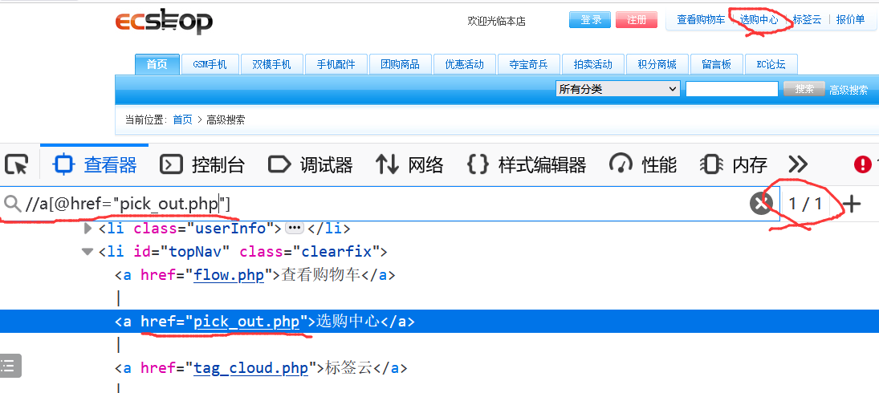

driver.find_element(By.XPATH,**'//a[@href="pick_out.php"]'**).click()*#找一个href属性值等于pick_out.php的元素，点击它。注意：引号不要里外冲突！！！*

Xpath语法里的text函数：无参，可以获得<标记名……>与它自己的</标记名>之间的完整文本（元素的文本，str类型），标记名可以是任何标记名（包括a）。

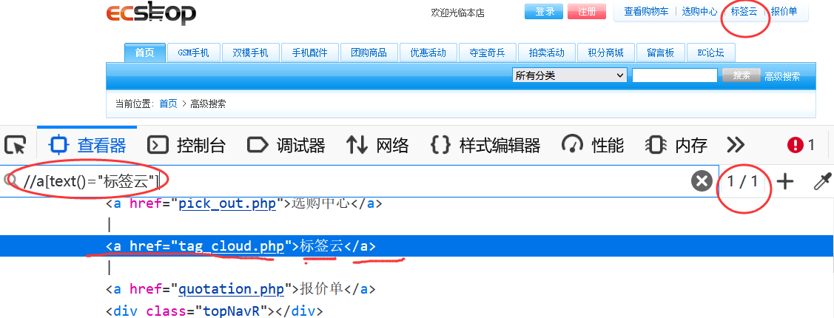

driver.find_element(By.XPATH,**'//a[text()="标签云"]'**).click()*#找一个文本是“标签云”的超级链接，点击它*

Xpath语法里的contains函数：用来描述包含关系(模糊匹配)，有2个参数，第一个参数一般是@属性名，或text()函数获得的元素文本，第二个参数一般是一个字符串。一般用于属性值较长或文本较长的情况。

比如： [contains(@属性名,"字符串")] ---某个属性的值里包含特定字符串

比如： [contains(text(),"字符串")] ---元素文本里包含特定字符串

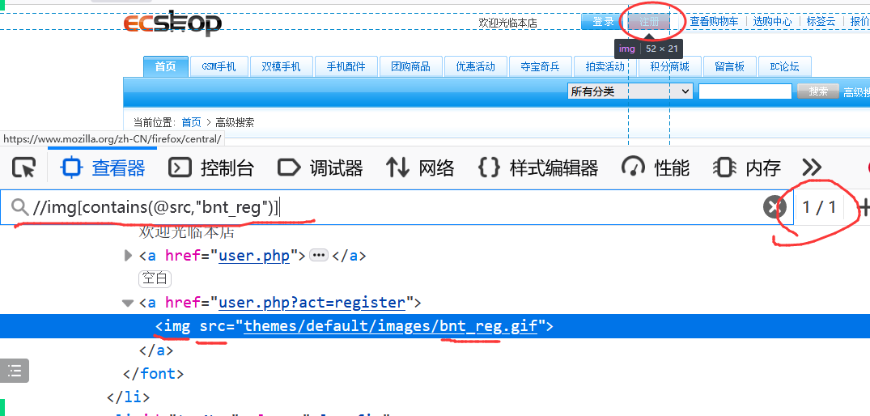

driver.find_element(By.XPATH,**'//img[contains(@src,"bnt_reg")]'**).click()*#找一个src属性值里包含bnt_reg的图片（img、就是“注册”这个元素），点击它*

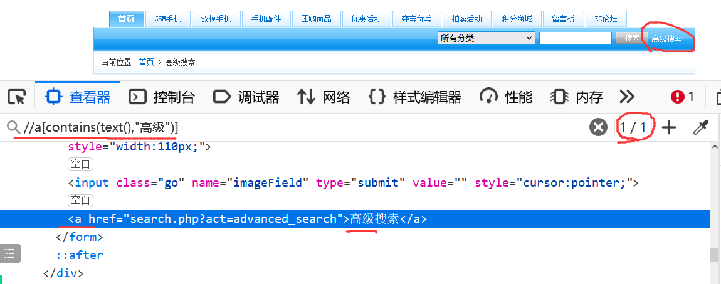

driver.find_element(By.XPATH,**'//a[contains(text(),"高级")]'**).click()*#找到文本里包含“高级”的超级链接（就是“高级搜索”），点击它*